wanderführer*in in hauenstein (südwestpfalz)

louisa hauß, LUKAS WERNER, nicolas geppert, philipp fenesan & veronika taranek

Recherche – Gruppe 3

HWG LU | IBAIT ‘19

ATdIT

Inhalt

Der Beruf 2

Geographische Lage (Hauenstein) 3

Sicherheit 3

Modernes (digitales) Wandern 4

Ausgangssituation 4

Vor der Wanderung 5

Die Wanderung 7

Fazit 8

Der digitale Wanderführer 8

Anforderungen 8

Umsetzung 8

Ideate 9

Quellen 10

Wanderführer 10

Hauenstein 10

Studie 10

# Der Beruf

„Wanderführer*innen sind Personen, die mit Urlaubern, Vereinsmitgliedern oder Freunden geführte Wanderungen unternehmen“[1]. Eine der wichtigsten Aufgaben des Berufs ist es dafür zu sorgen, dass solche Touren interessant gestaltet und zudem noch informativ sind. Wanderführer genießen deshalb solch große Beliebtheit, da sie die Wege bis in das kleinste Detail kennen, das Wetter ohne Probleme einschätzen und kurzfristig Planänderungen auf Grund des Wetters vornehmen können. Ein weiterer Faktor ist natürlich, dass sie ihren Gästen unterwegs sowohl die Vielfalt der Flora und Fauna näherbringen als auch interessante Dorfgeschichten erzählen. Schöne Orte zum Fotografieren und Pausenpunkte kennen sie in den meisten Fällen auch, was die Wanderung noch erlebnisvoller macht.

Nicht zu vergessen ist allerding auch die Verantwortung der Wanderführer. Sie sind nämlich nicht nur da, um die Wanderer zu unterhalten, sondern auch um ihre Sicherheit zu gewährleisten.  
Dafür ist es von Nöten, dass ein Wanderführer mit Kartenkunde und der Nutzung eines GPS-Geräts vertraut ist, aber im schlimmsten Fall auch ohne jegliche Unterstützung ein einwandfreie Orientierung hat. Um die Sicherheit zu wahren ist es zudem auch wichtig, dass ein Wanderfahrer ein hohes Wissen über die Gesamtheit der Natur hat, so dass Gefahren frühzeitig erkannt und umgangen werden können. Sollte es jedoch zu einer Notsituation kommen, muss der Wanderführer diese ruhig angehen können. Er sollte die Gruppe beruhigen und Erste-Hilfe anwenden können.

Um all dies zu gewährleisten werden Wanderführer vom Deutschen Wanderverband (DWV) in 80 Unterrichtseinheiten in der „Vielfalt des Wanderns, regionaler Kultur und Natur, Naturerlebnispädagogik und Bildung für Nachhaltige Entwicklung, Recht sowie Führungsdidaktik“[2] ausgebildet.

# Geographische Lage (Hauenstein)

Die Gemeinde Hauenstein ist ein bekannter Luftkurort, der im südlichen Pfälzerwald liegt.

Hauenstein begeistert Jung und Alt mit seiner vielfältigen Landschaft, geprägt von vielen Bergen „mit ihren zahlreichen bizarren Buntsandsteinfelsen und der wohltuenden Ruhe in frischer, klarer Luft“[3].

Ebenso fließt die Queich durch die Gemeinde, ein 52km langer Nebenfluss des Oberrheins.

Das Wetter in Hauenstein ist ein, typisch für die Gegend, gemäßigtes Klima, denn der umgebende Wald sorgt für ausreichend Niederschläge, welche allerdings durch die Trockenheit des Sommers ausgeglichen werden.

Was die Gegend so reizvoll für Wanderer macht sind insgesamt acht Naturdenkmäler, die intakte Natur des Biosphärenreservates „Naturpark Pfälzerwald“, zahlreiche Burgen, Ruinen und historische Denkmäler, besondere Naturerscheinungen und natürlich die sieben Premiumwanderwege.

Mit einer Höhe von 348m ü. NHN, liegt Hauenstein ebenfalls auf einer angenehmen Höhe für Einsteiger, welche Höhen mit niedriger Sauerstoffkonzentration noch nicht bewältigen können.

Auf die leichte Schulter sollte man die Wanderrouten jedoch nicht nehmen, da Erhebungen im Bereich von 324m bis hin zu 460,8m ü. NHN vorhanden sind.

All diese Faktoren sorgen dafür, dass Hanau einen hohen Natur- und Erholungstourismus genießt.

# Sicherheit

Heutzutage ist davon auszugehen, dass alle bekannten Wanderwege durch Markierungen gekennzeichnet sind. Dennoch ist es aus sicherheitstechnischen Gründen ratsam, zu jedem Zeitpunkt der Wanderung eine Karte des Gebietes dabei zu haben, so dass man bei einem spontanen Umschwung des Wetters schnell in ein sicheres Gebiet findet.

Zudem sollte man besonders im Herbst auf die Gegebenheiten des Bodens achten, da das auf dem Boden liegende Laub Wurzeln, Löcher und allgemein Unebenheiten im Boden verdecken kann und bei Nässe zur Rutschgefahr wird.

Auch nach Stürmen können noch Gefahrensituationen auftreten, da entwurzelte Bäume noch umstürzen und lose Äste herabfallen können.

Und auch wenn keine der oben genannten Situationen gegeben ist, ist immer zu beachten, dass Beeinträchtigungen auf dem Wanderweg jederzeit auftreten können, auch bei guten Wetterbedingungen.

# Modernes (digitales) Wandern

Da wir uns nun ausführlich mit dem Beruf des Wanderführers und dessen Aufgaben beschäftigt haben stellt sich natürlich die Frage, kann man in unserer modernen Welt einen Wanderführer auch digitalisieren?

Um diese Frage zu beantworten kann man nicht einfach nur prüfen, ob dies umsetzbar ist, sondern man muss auch danach forschen, ob ein digitaler Wanderführer von Wanderern überhaupt erwünscht ist. Es kann letztendlich auch sein, dass diese die Anwesenheit eines Fachkundigen genießen, da sie sich völlig nach ihm richten können, ohne jeglichen Stress.

## Ausgangssituation

Um der Frage, ob Interesse an einem digitalen Wanderführer besteht, zu klären, betrachten wir im Folgenden die „Wandertourismus in Deutschland 2018“ Studie, durchgeführt durch die „BTE Tourismus- und Regionalberatung“ in Zusammenarbeit mit dem Deutschen Wanderverband.

Laut dem Statistischen Bundesamt nutzen etwa 87% der Deutschen digitale Medien, 86% davon täglich. In etwa „44 % der Deutschen informieren sich vor der Reise über mobile Endgeräte, 32 % auch während der Reise (FUR 2017)“[4]. Diese Zahlen zeigen, dass die Deutschen an der digitalen Welt interessiert sind, ob sie jedoch einen digitalen Wanderführer wünschen bleibt zu klären.

Da etwa 70% der Deutschen wandern, müssen sich ein Großteil derer mit den 87% der die digitalen Medien Nutzenden schneiden. Diese Schnittmenge wird im Rahmen der oben genannten Studie analysiert.

Laut den Durchführenden der Studie, wurde diese im Zeitraum von Oktober bis Ende November 2017 mit 1.026 Teilnehmern online durchgeführt. Die Studie sei im Hinblick auf Altersgruppe, Geschlecht und Wohnort repräsentativ. Nicht-Wanderer seien ebenso nach einer Einstiegsfrage nicht weiter befragt worden.

Ergänzt wurde die Befragung durch eine Befragung von insgesamt 616 Mitgliedern des Deutschen Wanderverbandes (DWV). Diese Stichprobe werde als aussagekräftig für engagierte und organisierte Wanderer bewertet, was jedoch dafür sorgte, dass 45% der Teilnehmer der DWV-Befragung über 66 Jahre alt waren.

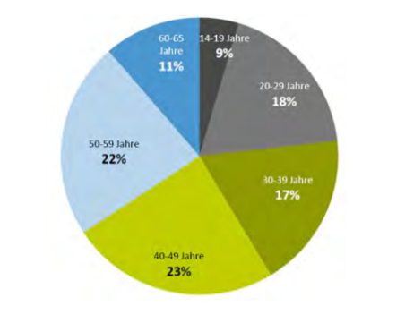

Abbildung :Teilnehmer der Haushaltsbefragung (n=1.026)

Der allgemeine Altersdurchschnitt „im Sample“[5] betrage 62 Jahre, 73% der Befragten seien männlich und die Wohnorte waren überwiegend Hessen, Bayern und Baden-Württemberg.

**Unterstützt wurde die Studie durch die Daten folgender Quellen:**

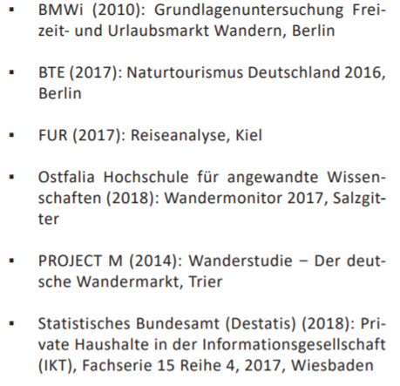

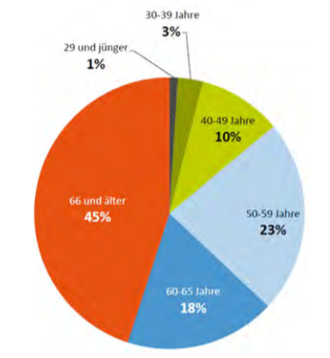

Abbildung : Mitglieder des DWV (n=616)

## Vor der Wanderung

Die Frage nach der Digitalisierung beginnt bereits vor der Wanderung. Es geht darum herauszufinden, wie und wo sich ein Wanderer über potenzielle Wanderstrecken informiert.

Zunächst einmal betrachten wir die „Inspiration und Impulsgeber für die Wanderung“, wie sie in der Studie genannt werden.

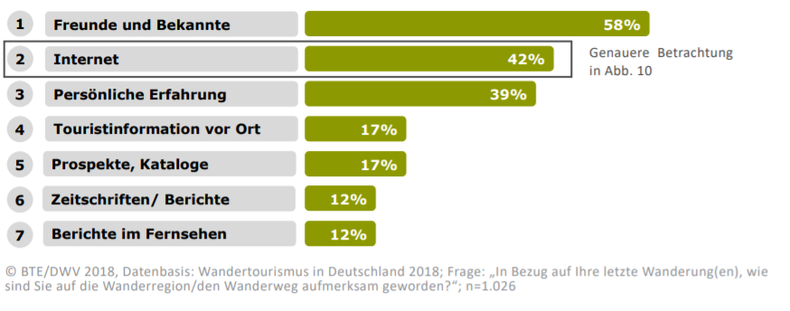

Die ungeschlagene Nummer 1 bleiben mit etwa 58% Freunde und Bekannte. Für uns interessant ist allerdings, dass ca. 42% der Befragten über das Internet auf ihre letzte Wanderung aufmerksam wurden. Noch stärker zeigt sich die Tendenz zum Digitalen bei der Frage „Welche Informationsquellen nutzen Sie hauptsächlich bei der Vorbereitung der Wanderung?“.

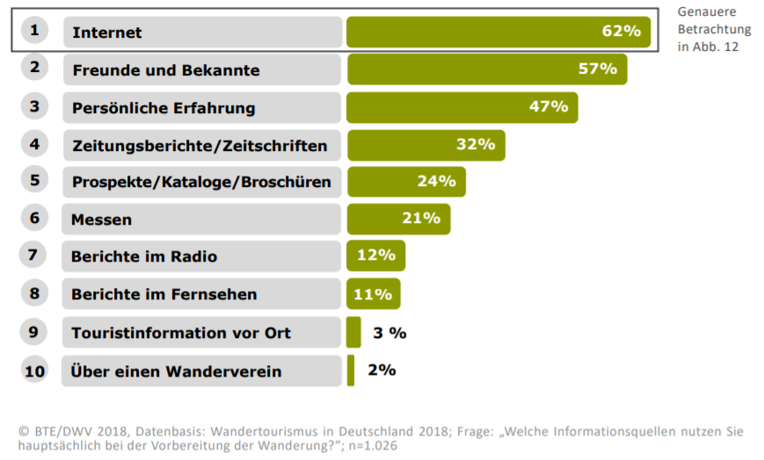

Es zeigt sich nämlich, dass 62% der Befragten, dass Internet nutzen, um Informationen über die anstehende Wanderung zu sammeln.

Dies gibt uns bereits wichtige Aufgaben für einen möglichen digitalen Wanderführer, denn dieser sollte nicht nur die Wanderung selbst möglichst ansprechend durchführen, sondern auch gut auf diese vorbereiten.

In einer weiteren Frage wird deutlich, dass ein digitaler Wanderführer sowohl Informationen zu dem jeweiligen Gebiet haben als auch Informationen zu den geographischen Gegebenheiten des expliziten Wanderwegs.

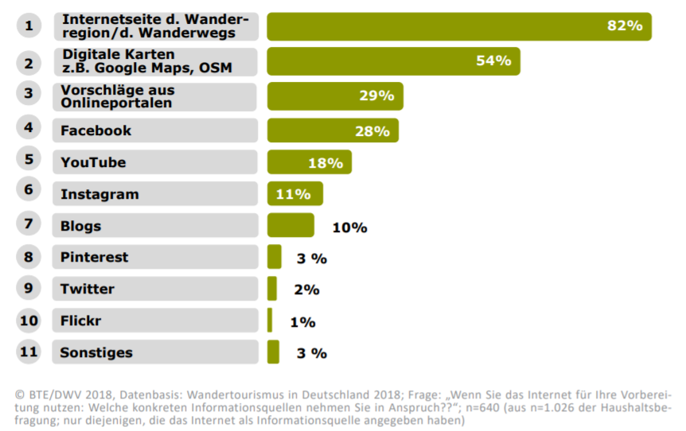

Dies daran erkenntlich, dass sich 82% der Befragten auf der Internetseite der Wanderregion/des Wanderwegs informieren, allerdings auch 54% auf Digitalen Karten betrachten, welche oftmals Angaben zur Höhenänderung und praktische Ansichten, wie z.B. Satellitenbilder, liefern.

Anhand der in der Studie gesammelten Daten lässt sich also sagen, dass zumindest vor Beginn der Wanderung sehr auf Digitale Medien gesetzt wird und somit Interesse an einem möglichen Wanderungsvorbereiter vorhanden wäre.

Wäre ein digitaler Wanderführer, der bei der Wanderung selbst unterstützt, jedoch gewollt?

## Die Wanderung

Da zum Wandern natürlich nicht nur die Vorbereitung gehört, sondern eben auch die Wanderung an sich, gilt es nun die Frage zu klären, ob eine Wanderführer-App bei Wanderern gut ankäme.

Passend dazu fragte man im Rahmen der Studie die Wanderer, welche Apps sie während des Wanderns nutzen würden. Überraschenderweise gaben mit 44% fast die Hälfte der Befragten an, während des Wanderns eine App zu nutzen.

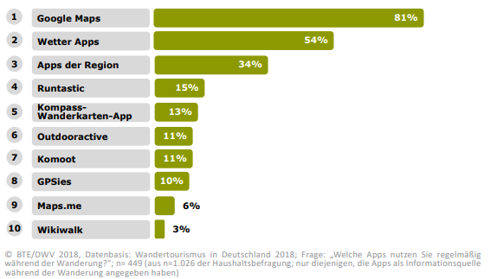

Betrachtet man nun, welche Apps genutzt wurden, kann man daraus Schlüsse ziehen, welche Funktionen in einem digitalen Wanderführer verbaut sein müssten.

Es zeigt sich, dass der Großteil der App-Nutzer diese zur Navigation (81% nutzen Google Maps) und zur Auskunft über das Wetter (54% nutzen Wetter Apps) verwenden. Dies gleicht sich mit dem Fakt, dass ein Wanderführer Wanderwege kennen und das Wetter deuten können muss (siehe Überschrift „Der Beruf“).

## Fazit

Zwar zeigt sich in der Studie auch, dass 39% der Befragten beim Wandern bewusst auf ihr Smartphone/GPS-Gerät verzichten würden, jedoch gibt es genug Personen, die bereits verschiedene Apps während des Wanderns nutzen. Entwickelt man nun für diese Zielgruppe eine App, die alle Informationen der verschiedenen Apps aufweist, so können sich diese Wanderer wieder mehr auf die Natur konzentrieren, da sie nicht zwischen verschiedenen Apps wechseln müssen.

Beachtet man nun den Fakt, dass heutzutage jedes Kind und jeder Jugendliche ein Smartphone besitzt, so könnte man dieser Generation durch so eine App das Wandern wieder näherbringen.

# Der digitale Wanderführer

## Anforderungen

Damit ein Wanderführer sowohl den Anforderungen an den Beruf des Wanderführers als auch den Funktionalitäten der oben genannten, von Wanderern verwendeten, Apps entspricht, müssen folgende Funktionen umgesetzt werden:

* Uneingeschränkte GPS-Verbindung
* Präzise Routenführung
* Erkennung von Besonderheiten auf dem Weg anhand des Standorts
* Audioausgabe
* Im Falle eines Notfalls Übermittlung des genauen Standorts an die Rettungskräfte

## Umsetzung (Prototyp)

Da wir nun anhand unserer Recherche die Anforderungen an einen digitalen Wanderführer herausgearbeitet haben, müssen nun bestimmt werden auf welche Art und Weise dies umgesetzt werden kann.

Um den Wanderführer durch Online-Angebote zu erweitern, ist eine ausführliche Routenführung, welche via GPS navigiert, zu implementieren. Innerhalb besagter Routenführung werden sowohl beliebte Hütten, welche von Nutzern bewertet werden können, gekennzeichnet als auch die Funktion des Geocachings verbaut.

Das umfassende Hintergrundwissen eines Wanderführers würde durch Texte und/oder Audiodateien ausgestaltet werden, so dass dem Wanderer nach wie vor diese Informationen zur Verfügung stehen. Dazu gehören u.a. Informationen zu besonderen Tieren, Pflanzen und anderweitigen Natur-Phänomenen. Ebenfalls lassen sich über den Wanderweg QR-Codes verteilen, über die Audiodateien, Animationen oder Informationsvideos zu dem Standort gestartet werden können.

All diese Funktionen werden in einem großen Gesamtprogramm verbaut, welches den Service der Routenführung im Rahmen von interaktiven Karten anbietet und je nach Standort Informationen aus einer Art Lexikon-Datenbank abruft. Innerhalb der aktiven Karte wird ebenfalls ein Wetter Widget verbaut, welches sowohl Auskunft über das aktuelle Wetter als auch über den weiteren Verlauf informiert. Sollte das Wetter schlagartig umschlagen, so erhält der Nutzer einen Wetteralarm und die Routenführung schlägt automatisch eine Alternativroute zu einer Hütte oder zu einem anderen sicheren Ort vor.

Anhand von Kriterien, die der Nutzer in Form von Attributen/Filtern auswählt, kann die oben genannte interaktive Karte potentielle Alternativrouten anzeigen, die z.B. einen geringen Höhenunterschied enthalten oder die passende Breite des Weges für eine Gruppenwanderung garantieren.

Durch die Existenz von Zwischenpunkten auf den Wanderwegen, kann auch noch während der Wanderung bei Auftreten von Erschöpfung o.ä. eine Alternativroute zur möglichst schnellen Beendigung der Wanderung abgerufen werden. Dies wird ebenfalls dann von Nutzen, wenn sich die Wetterlage kurzfristig ändert und ein schneller Weg in Sicherheit garantiert werden muss.

Ebenfalls soll es Möglichkeit eine Wandergruppe innerhalb des Programms zu erstellen. Bei dieser Funktion werden die einzelnen Teilnehmer auf der Karte mit ihrem aktuellen Standort angezeigt. So findet man auch schnell wieder Anschluss an die Gruppe, falls man sich an einer unübersichtlichen Stelle verloren hat. Ebenfalls kann eine verschwundene Person, die sich in einer Notlage befindet, so schnell aufgespürt und versorgt werden, denn nicht immer bekommt man es mit, wenn eine der letzten Personen stürzt oder einen Hang runterrutscht.

Zur Gewährleistung der Sicherheit wird ebenfalls ein Notfallknopf verbaut. Wird dieser gedrückt, bekommen alle Wandergruppenmitglieder eine Information auf ihr Gerät, welche sich durch einen Alarm-Ton bemerkbar macht. Der Standort der in Not geratenen Person wird ebenfalls auf der Karte durch ein Aufblinken angezeigt, so dass diese schnell gefunden werden kann. Sollte Rettungskräfte benötigt werden, so können diese ebenfalls per Knopfdruck alarmiert werden. Logischerweise werden dabei auch die genauen Koordinaten der Person durchgegeben.

Die letzte Funktion die sich in dem Programm findet ist ein Blog. Auf diesem können Wanderer ihre Wanderung teilen, sich austauschen und ggf. auch Wandergruppen finden, denen sie sich gerne anschließen würden.

## Ideate

**Web-App:**   
Gut, um sich bereits vor der Wanderung zu informieren. Läuft auf jedem Gerät gleich, unabhängig vom Betriebssystem.

**Mobile-App:**Besitzt dieselbe Funktionalität wie oben genannte Web-App. Kann zusätzlich auch Augmented-Reality einbinden.

**E-Books:**   
Bestehende Wanderführer in Form eines Buches würden digitalisiert werden.

**Live-Streaming:**   
Ermöglicht auch kranken, behinderten oder faulen Personen die Natur der jeweiligen Region kennenzulernen.

# Quellen

## Wanderführer

* <https://www.wanderverband.de/conpresso/_rubric/index.php?rubric=Ziele+und+Module_Ausbildung>
* <https://www.bergwelten.com/a/bergberuf-wanderfuehrer>
* <https://www.augsburger-allgemeine.de/themenwelten/wirtschaft/Wie-werde-ich-Wanderfuehrerid5838346.html>

## Hauenstein

* <http://www.hauenstein.de>
* <https://de.wikipedia.org/wiki/Hauenstein_(Pfalz)>
* <https://www.urlaubsregion-hauenstein.de>
* <https://www.urlaubsregion-hauenstein.de/aktiv/wandern/>
* <https://rlp.tourismusnetzwerk.info/2018/09/13/studie-zum-digitalen-verhalten-der-wanderer-bte-stell-ergebnisse-vor/>

## Studie

* <https://www.bte-tourismus.de/wp-content/uploads/2019/01/BTE_Wandertourismusstudie-2018_final.pdf>

**Hinweis:**

Alle in diesem Dokument verwendeten Diagramme und Darstellungen sind Screenshots aus der oben aufgeführten Wandertourismusstudie des BTE.

Wir sind nicht die Urheber bzw. die rechtmäßigen Besitzer dieser Diagramme/Darstellungen.

1. <https://www.bergwelten.com/a/bergberuf-wanderfuehrer>
2. <https://www.wanderverband.de/conpresso/_rubric/index.php?rubric=Ziele+und+Module_Ausbildung>
3. <http://www.hauenstein.de>
4. <https://www.bte-tourismus.de/wp-content/uploads/2019/01/BTE_Wandertourismusstudie-2018_final.pdf>
5. PDF von Fußnote 2, Folie 4